Задание подготовлено в рамках проекта АНО «Лаборатория модернизации образовательных ресурсов» «Кадровый и учебно-методический ресурс формирования общих компетенций обучающихся по программам СПО», который реализуется с использованием гранта Президента Российской Федерации на развитие гражданского общества, предоставленного Фондом президентских грантов.

**Разработчик**

Бабинова Наталья Сергеевна, ГАПОУ «Самарский металлургический колледж»

**Назначение задания**

Компетенция в области разрешения проблем. Оценка продукта. Уровень II

15.01.05 ОУП.10 Физика

Тема: Опытная проверка закона Гей-Люссака

**Комментарии**

Скорее всего, обучающиеся со школы помнят некоторые «тонкости» оформления отчетов по лабораторной работе, но преподаватель в качестве повторения или, возможно, нового материала может предложить задание такого типа на первом лабораторном занятии. После этого задания преподаватель может дать конкретную лабораторную работу.

Вы не успели дооформить и проверить свой отчет по лабораторной работе по физике на занятии. Преподаватель разрешил вам сделать это дома и рекомендовал тщательно проверить качество отчета, взглянув на него.

Внимательно прочитайте отчет (источник 1). Изучите материалы, предоставленные преподавателем (источники 2 и 3).

**Письменно дайте оценку первой версии своего отчета о лабораторной работе по заданным критериям. Если в ходе проверки по какому-либо критерию вы даете отрицательную оценку, объясните причину в графе «комментарии».**

|  |  |  |
| --- | --- | --- |
| Критерий | Да/нет | Комментарий |
| Отчет отражает основные аспекты содержания лабораторной работы |  |  |
| Аспекты содержания раскрыты и проанализированы |  |  |
| Измерения выполнены и описаны с учетом особенностей приборов |  |  |
| Отчет содержит необходимые графические и табличные данные |  |  |
| Результаты измерений обоснованы вычислениями и выводами |  |  |

*Источник 1*

**Отчет о выполнении лабораторной работы № 3   
«Опытная проверка закона Гей-Люссака»**

*Цель работы:* экспериментальным путем проверить верность закона Гей-Люссака.

Чтобы проверить закон Гей-Люссака, необходимо измерить объем и температуру газа в двух состояниях при постоянном давлении и проверить верность равенства: $\frac{V_{1}}{T_{1}}=\frac{V_{2}}{T_{2}}$. Это можно осуществить, используя воздух при атмосферном давлении.

*Ход выполнения работы*

Необходимые инструменты для измерения: линейка, термометр.

Первое состояние: стеклянная трубка открытым концом вверх помещается на 3-5 мин в цилиндрический сосуд с горячей водой (рис. а). В этом случае объем воздуха V1 равен объему стеклянной трубки, а температура - температуре горячей воды Т1. Чтобы при переходе воздуха в следующее состояние его количество не изменилось, открытый конец стеклянной трубки, находящейся в горячей воде, замазывают пластилином. После следует вынуть трубку из сосуда с горячей водой и замазанный конец быстро опускают в стакан с водой комнатной температуры (рис. б). Затем прямо под водой снимают пластилин. По мере охлаждения воздуха в трубке вода в ней будет подниматься. После прекращения подъема воды в трубке (рис. в) объем воздуха будет V2<V1 давление р = ратм - рgh. Чтобы давление воздуха стало равным атмосферному, надо погружать трубку в стакан до тех пор, пока уровень воды в трубке и стакане не выровняются (рис. г). Это второе состояние при Т2 окружающего воздуха. Отношение объемов $\frac{V_{1}}{V_{2}}$ необходимо заменить отношением высот воздушных столбов в трубке, если сечение постоянно по всей длине $\frac{V_{1}}{V_{2}}=\frac{{SL}_{1}}{{SL}_{2}}=\frac{L_{1}}{L_{2}}$. В работе следует сравнить $\frac{L_{1}}{L_{2}}$ и .

[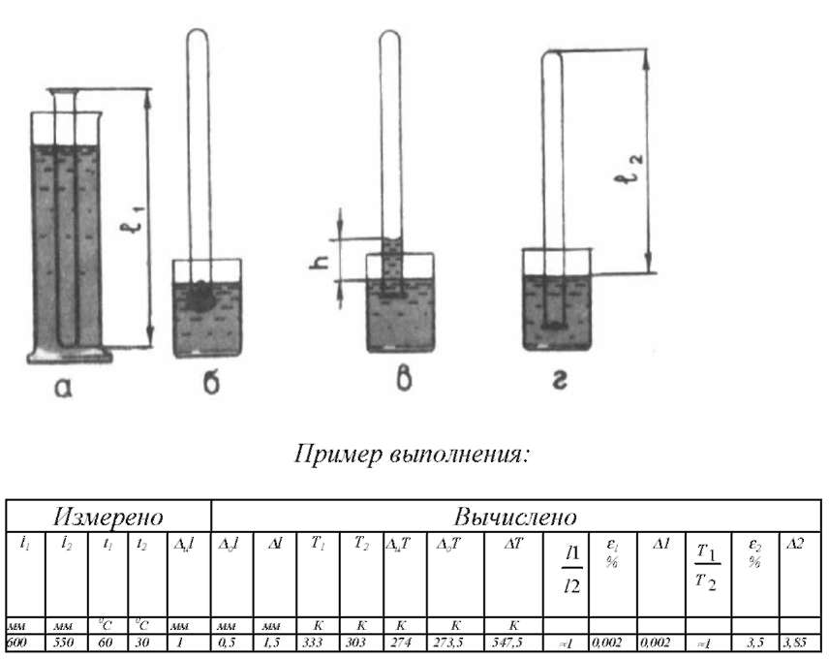](http://5terka.com/sites/default/files/dzFiz10-322.jpg)

Используя ученическую линейку, мы делаем замер длины *11* и *12*. С помощью термометра мы замеряем температуру окружающего воздуха *Т2.*

Выполнение работы.

1. Измеряем l1 и l2.

l1=600 мм, l2=540 мм, Т1=333К, Т2=298 К

Результаты занесем в таблицу

|  |  |  |  |  |  |  |  |  |  |  |  |  |  |  |  |  |  |
| --- | --- | --- | --- | --- | --- | --- | --- | --- | --- | --- | --- | --- | --- | --- | --- | --- | --- |
| Измерено | | | | | Вычислено | | | | | | | | | | | | |
| l1 | l2 | t1 | t2, | Δul | Δ0l | Δl | Т1 | Т2 | Δut | Δ0t | Δt | l1/ l2 | ε1, % | Δ1 | Т1/ Т2 | ε2, % | Δ2 |
| 600 | 540 | 60 | 25 | 5 | 5 | 10 | 333 | 298 | 1 | 0,5 | 1,5 | 1,11 | 3,6 | 0,04 | 1,12 | 8,5 | 0,09 |

2.

Δ0l=5 мм, Δul=5 мм, Δl=10 мм.

ε1=+=0,036=3,6%; Δ1=0,04

3. Т1= t1+273=273+60=333 К

Т2= t2+273=298 К

Δut=1°С, Δ0t=0,5°С, Δt=1,5°С

ε2=+=0,085, ε2=8,5%

Вывод: мы провели эксперимент и посчитали получившиеся данные.

*Источник 2*

**Требования к выполнению и оформлению лабораторной работы**

Лабораторные работы выполняются обучающимися в аудитории под непосредственным руководством преподавателя и при строгом соблюдении требований безопасности и охраны труда.

Лабораторные работы сопровождается выполнением измерений и вычислений. По результатам выполненной работы составляется отчет.

Отчет по выполнению лабораторной работы обучающимся должен содержать:

1. Название и номер лабораторной работы;
2. Наименование темы лабораторной работы;
3. Цель лабораторной работы;
4. Краткое описание лабораторной установки (если использовалась);
5. Методы измерений;
6. Ход лабораторной работы;
7. Результаты измерений и вычислений (обычно в виде таблиц) с обязательным указанием единиц измерения;
8. Результаты отдельных измерений;
9. Результаты обработки полученных экспериментальных данных с оценкой погрешности измерений;
10. Графики, схемы, чертежи;
11. Основные расчетные формулы с указанием величин, подлежащих измерению (все буквенные величины, входящие в формулы, должны быть объяснены);
12. Расчет и подробный анализ полученных результатов;
13. Выводы.

*Источник 3*

**Методика оценки погрешностей измерений при выполнении лабораторной работы**

При выполнении лабораторных работ следует осуществлять выполнение расчётов с учетом погрешностей измерений.

*Абсолютная погрешность.* При всяком измерении физическая величина сравнивается с однородной величиной, принятой за единицу. Если записано, что масса тела равна 5 кг, то это именованное число (значение массы тела) есть произведение числового значения физической величины на единицу массы (кг). Измерить массу тела - это и значит определить, во сколько раз масса тела отличается от массы эталона. Сравнение с эталоном происходит косвенно.

В физике и технике не существует абсолютно точных приборов и других средств из­мерения, следовательно, нет и абсолютно точных способов измерения. Даже основные физические константы известны с определенными погрешностями.

Процесс измерения только тогда считается завершенным, когда указано не только число хизм, которое принято за результат измерения, но и число Δх, которое позволяет определить интервал [хизм – Δх; хизм + Δх], достоверно (с вероятностью, близкой к 1) содержащий неизвестное экспериментатору истинное значение измеряемой величины. Величина Δх называется *границей абсолютной погрешности*. Она показывает на сколько неизвестное экспериментатору истинное значение измеряемой величины может отличаться от измеренного значения.

*Относительная погрешность.* Качество измерений характеризируется *относительной погрешностью* Ɛ = $\frac{х}{х_{изм}}$, равной отношению абсолютной погрешности к значению величины, получаемой в результате измерения.

Знание абсолютных погрешностей необходимо при выполнении вычислений, при построении графиков, при использовании таблиц.

После того как вычислена абсолютная погрешность, ее значение обычно округляется до одной значащей цифры. После этого и результат измерения записывается с числом десятичных знаков, не большим, чем их имеется в абсолютной погрешности. Например, запись *v* = (0,56032 ± 0,028) м/с не совсем удачна. Желательно записать: Δ *v* = 0,03 и *v* = (0,56 ± 0,03) м/с.

Инструмент проверки

|  |  |  |
| --- | --- | --- |
| Критерий | Да/нет | Комментарий |
| Отчет отражает основные аспекты содержания лабораторной работы | Да |  |
| Аспекты содержания раскрыты и объяснены | Нет | - Вычисления не подкреплены объяснениями  - Нет обосновывающих выводов о выполнении цели лабораторной работы |
| Измерения выполнены и описаны с учетом особенностей приборов и физических величин | Нет | - Отсутствуют единицы измерения физических величин в таблице |
| Отчет содержит необходимые графические и табличные данные | Да |  |
| Результаты измерений обоснованы вычислениями и выводами | Нет | - Результаты измерений не имеют описания  - Результаты измерений и вычислений не имеют выводов |

|  |  |
| --- | --- |
| За каждую верную оценку | 1 балл |
| *Максимально* | *5 баллов* |
| За каждый верный комментарий | 1 балл |
| *Максимально* | *5 баллов* |
| Отсутствуют избыточные (некорректные) комментарии (балл выставляется при наличии хотя бы одного верного комментария) | 1 балл |
| ***Максимальный балл*** | ***11 баллов*** |